A tumorok növekedését gátló kapcsolót találtak az ELTE kutatói
A daganatok növekedéséért felelős egyik kulcsfontosságú molekuláris kapcsoló (TORC1) és a belső zsírsavszintézis kapcsolatát vizsgálták az ELTE Biológiai Intézet kutatói. A kutatás rávilágított, hogy egy bizonyos enzim gátlása olyan változásokat idéz elő a rákos sejtek anyagcseréjében, amelyek az inzulinszinttől függetlenül képesek megállítani a daganat növekedését. Eredményüket a Cell Death & Disease (Springer Nature) folyóiratban közölték.
A rosszindulatú daganatok egyik jellegzetessége, hogy „átprogramozzák” a saját anyagcseréjüket. Erre azért van szükség, hogy a sejtek felépítéséhez, növekedéséhez és a gyors osztódáshoz szükséges biomolekulák (például: nukleinsavak, fehérjék, lipidek) előállítása gyorsabb ütemben történjen. Nemcsak elszívják a tápanyagokat a szervezettől, hanem maguk a tumoros sejtek is felpörgetik a saját építőelemeik, például a zsírsavak gyártását (de novo lipogenezis). De vajon miért fokozzák a saját zsírsavszintézist, ha a véráramból is felvehetnék a szükséges zsírokat, azaz lipideket? Van-e ezeknek a helyben gyártott molekuláknak a felépítésen túl más, rejtett feladatuk is? Az ELTE TTK Molekuláris Tumorbiológia és Autofágia Kutatócsoport ezekre a kérdésekre kereste a választ.
Lipidomikai átrendeződés és az ACC-enzim szerepe
A Takáts Szabolcs által vezetett kutatócsoport az ecetmuslica (Drosophila melanogaster) fejlődő szemében létrehozott daganatmodelleken végzett funkcionális genetikai vizsgálatokat. Ennek során a neutrális lipidek szintézisében részt vevő enzimeket genetikai úton gátolták, és megfigyelték a funkcióvesztés hatását. A kutatások során megállapították, hogy a zsírsavgyártás első fontos lépését szabályozó enzim, az ACC (Acetyl-CoA Carboxylase), elengedhetetlen a késői stádiumú tumorok gyors növekedéséhez.
A kutatócsoport tagjai a HUN-REN Szegedi Biológiai Kutatóközpont (SZBK) munkatársaival együttműködésben végzett részletes lipidelemzések során (lipidomikai analízis) kimutatták, hogy ha az ACC-enzimet gátolják, a daganatban drasztikusan megváltozik a zsírok és a belőlük felépülő lipidmolekulák összetétele. A helyben gyártott zsírsavak elfogynak, és helyüket a táplálékból vagy a gazdaszervezet szöveteiből származó, többszörösen telítetlen zsírsavak (PUFA) veszik át. Ez az átrendeződés pedig megváltoztathatja a sejtmembránok összetételét és működését.
„Eredményeink szerint az ACC-hiányos daganatokban a membránlipidek és a trigliceridek összetétele markánsan eltolódik. A szakirodalomból ismert, hogy a magasabb PUFA-tartalom érzékenyebbé teheti a sejteket az oxidatív stresszel összefüggő sejthalálra. Ez összefügghet az ACC hiányos tumorsejtek általunk is megfigyelt fokozott pusztulásával, ugyanakkor azt is fontosnak tartottuk, hogy találjunk a sejtekben olyan molekuláris kapcsolókat, amelyek kapcsolatot jelenthetnek a zsírsavak mennyisége és a tumorsejtek életképessége, és így a daganat növekedése között. Így kutatásunkban elsősorban a növekedést vezérlő jelátviteli folyamatok változását követtük nyomon” – mutatnak rá a szerzők.
Közvetlen hatás a sejtek növekedését meghatározó jelátviteli folyamatokra
A projekt egyik legfontosabb megállapítása, hogy a zsírsavszintézis zavara közvetlenül lekapcsolja a TORC1 (mechanistic Target of Rapamycin Complex 1) nevű fehérjekomplexet. Ez a komplex a sejtek növekedésének fenntartásában központi szerepet játszik, és eldönti, hogy a körülmények (tápanyagellátottság, hormonális környezet) alkalmasak-e a növekedésre és osztódásra. Ha a TORC1 jelátviteli komplex leáll, a sejt növekedése megtorpan, és beindulnak az önlebontó (a sejtes önemésztés, autofágia), illetve önpusztító folyamatok (programozott sejthalál, apoptózis).
„Bár a TORC1-ről jól ismert, hogy az elsődleges aktivátora az Inzulin/PI3K jelátviteli útvonal, a vizsgálat során bebizonyosodott, hogy ez a szabályozás az inzulin/PI3K jelátviteli útvonaltól függetlenül érvényesül: a TORC1 lekapcsolódása az ACC hiányában még az inzulin-útvonal mesterséges, genetikai módszerekkel történő aktiválásával sem volt helyreállítható. Ez alapján felmerült bennünk az az izgalmas lehetőség, hogy a zsírsavak az Inzulin/PI3K jelátviteltől függetlenül is hozzájárulhatnak a TORC1 aktivitásához, amelyet mindenképpen szerettünk volna megvizsgálni” – magyarázzák a kutatók.
Innovatív módszer a laborban
A kutatás egyik nagy újdonsága egy speciális laboratóriumi eljárás volt, amelyet a tanulmány első szerzője, Károlyi Dorottya doktorandusz dolgozott ki. Az általa fejlesztett, úgynevezett „ex vivo lipid-pótlásos teszt” során a daganatokat a lárvákból kiboncolva, kontrollált laboratóriumi körülmények között, speciális tápoldatban tartották fenn, lehetővé téve a környezeti hatások precíz szabályozását.
Ezzel az eljárással igazolták, hogy ha kívülről pótolják a hiányzó zsírsavat (olajsav), az ACC-hiányos daganat növekedése és a növekedési kapcsoló, a TORC1 aktivitása részben helyreállítható. Ezzel szemben ugyanez a kezelés a kontroll daganatokra nem volt hatással. Ez a kísérleti elrendezés közvetlen bizonyítékot szolgáltatott arra, hogy a daganatok növekedési potenciálja szoros összefüggésben áll a rendelkezésre álló zsírsavak minőségével és mennyiségével.
Terápiás relevanciák és új irányok a rezisztens daganatok kezelésében
A kutatás eredményei azért különösen jelentősek, mert számos emberi daganattípus esetében az inzulin és a TORC1-útvonalak kóros túlműködése nemcsak a gyors növekedést eredményezi, de hozzájárul a hagyományos terápiákkal szembeni ellenállóképességhez (rezisztenciához) is.
„A zsírsavszintézist gátló hatóanyagok tumorellenes hatását már számos emberi rákos sejtvonalon sikerrel tesztelték, az azonban eddig nem volt ismert, hogy annak gátlása az inzulin jelátviteltől függetlenül is képes blokkolni a TORC1 aktivitását és a daganat növekedését. Eredményeink arra utalnak, hogy az ACC-gátlók kiváló kiegészítő terápiák lehetnek az Inzulin-TORC1-jelátvitel fokozott működését mutató tumor típusok esetében. Ez különösen akkor lehet izgalmas, ha az adott tumor már érzéketlenné vált az inzulin jelátvitelt gátló terápiákra, mert ilyenkor az ACC közvetlen gátlása egy új beavatkozási pontot jelenthet. Egyfajta univerzálisabb célpontot találtunk tehát, amellyel hosszú távon számos, fokozott TORC1-aktivitást mutató ráktípus hatékonyabb kezelése válhat lehetővé” – teszik hozzá a kutatók.
A kutatócsoport munkájáról, valamint a rákkutatás jelenlegi helyzetéről és legfontosabb kihívásairól Takáts Szabolcs részletesebben is mesélt a Klubrádió Utópia című tudományos műsorának június 2-i adásában.
A publikáció adatai: Károlyi, D., Bótor, S.B., Neuhauser, N. et al. Fatty acid synthesis supports tumor progression through facilitating the activity of TORC1 signaling. Cell Death Dis 17, 468 (2026).
A kutatás az Eötvös Loránd Tudományegyetem/Természettudományi Kar/Anatómiai, Sejt- és Fejlődésbiológiai Tanszék munkatársainak részvételével valósult meg. A kutatást a Nemzeti Kutatási, Fejlesztési és Innovációs Hivatal (OTKA FK_142508, OTKA ANN 139553, TKP2021-EGA-09, STARTING 150612 és EKÖP-25-2-I-ELTE-80), a Magyar Tudományos Akadémia (BO/00400/23), valamint az Eötvös Loránd Tudományegyetem Kiválósági Alapja (EKA_2022/045-P302-1 és EKA_2023/071-P025-1) támogatta.
Sajtókapcsolat:
- kommunikacio@elte.hu
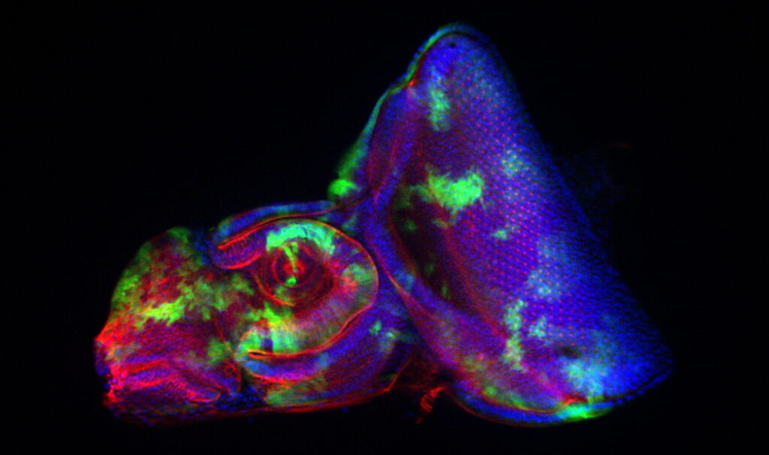 | © ELTE Biológiai Intézet
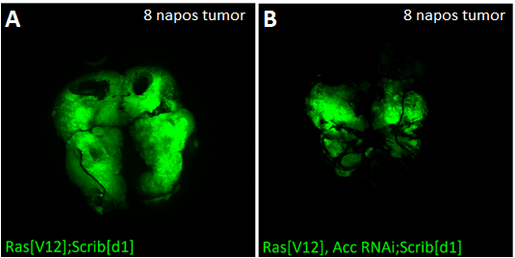 | © ELTE Biológiai Intézet
Eredeti tartalom: Eötvös Loránd Tudományegyetem
Továbbította: Helló Sajtó! Üzleti Sajtószolgálat
Ez a sajtóközlemény a következő linken érhető el:

